WIKA – Hochwasserspende 2021

Klingenberg, August 2021.
Das verheerende Hochwasser in Rheinland-Pfalz, Nordrhein-Westfalen und weiteren Teilen des Landes hat unbeschreibliches Leid ins Land gebracht. Noch immer bestimmen Aufräumarbeiten den Alltag vieler betroffener Menschen und Hilfsorganisationen versorgen die Betroffenen vor Ort mit dem Nötigsten.

Auf Anregung zahlreicher Mitarbeiter*innen wurde der Entschluss gefasst, dass WIKA und die Belegschaft einen Beitrag zur Unterstützung der betroffenen Mitbürger*innen leisten wird.

So konnten die Mitarbeiter*innen bis Anfang August Überstunden sowie Brutto-Entgelt auf ein Spendenkonto einzahlen. Auf diesem Wege wurde ein Spendenbetrag in Höhe von 112.000 € erreicht.
Der Betrag wurde seitens des Unternehmens um weitere 100.000 € aufgestockt, sodass WIKA insgesamt einen Betrag von 212.000 € an die beiden Hilfsorganisationen „Aktion Deutschland hilft“ sowie „Bürgerstiftung Berchtesgadener Land“ überwiesen hat.

Wir danken allen Mitarbeiter*innen, Mitbürger*innen und allen Helfer*innen für ihr Engagement in dieser schweren Zeit.

Anzahl der Zeichen: 1030
Kennwort: WIKA Hochwasserspende

Hersteller:
WIKA Alexander Wiegand SE & Co. KG
Alexander-Wiegand-Straße 30
63911 Klingenberg/Germany
Tel. +49 9372 132-0
Fax +49 9372 132-406
vertrieb@wika.com
www.wika.de

WIKA Werksbild:

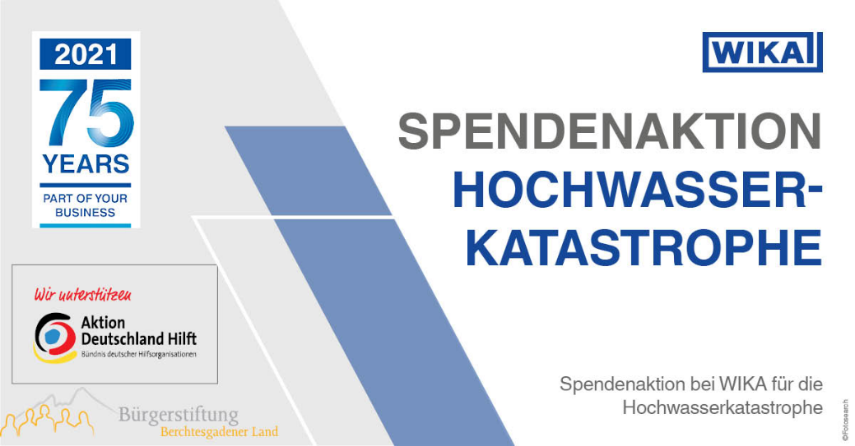

Redaktion:
WIKA Alexander Wiegand SE & Co. KG
André Habel Nunes
Marketing Services
Alexander-Wiegand-Straße 30
63911 Klingenberg/Germany
Tel. +49 9372 132-8010
Fax +49 9372 132-8008010
andre.habel-nunes@wika.com
www.wika.de

WIKA Presseinfo 08/2021

